Wyniki finansowe przedsiębiorstw niefinansowych   
w okresie styczeń-wrzesień 2019 roku

Wzrost przychodów z całokształtu działalności w porównaniu do okresu styczeń-wrzesień 2018 roku wyniósł 6,7%, przy wzroście kosztów o 7,0%

W okresie styczeń-wrzesień 2019 roku wyniki finansowe badanych przedsiębiorstw były wyższe od uzyskanych rok wcześniej. Nieznacznie pogorszyły się wskaźniki ekonomiczno-finansowe. Nakłady inwestycyjne były wyższe o 16,0% od notowanych w analogicznym okresie roku ubiegłego (kiedy notowano wzrost o 11,9%).

 106,7

Dynamika przychodów z   
całokształtu działalności r/r

Przychody z całokształtu działalności były wyższe o 6,7% od osiągniętych rok wcześniej, a koszty ich uzyskania wzrosły o 7,0%. Pogorszył się wskaźnik poziomu kosztów z 94,9% przed rokiem do 95,1%. Przychody netto ze sprzedaży produktów, towarów i materiałów wzrosły o 6,9%, a koszty tej działalności wrosły w skali roku o 7,1%.

Wynik finansowy ze sprzedaży produktów, towarów i materiałów wyniósł 109,7 mld zł i był wyższy o 3,4% niż w analogicznym okresie roku ubiegłego. Wynik finansowy z pozostałej działalności operacyjnej ukształtował się na poziomie 6,5 mld zł i był niższy o 1,8 mld zł niż przed rokiem. Zanotowano poprawę wyniku na operacjach finansowych (minus 0,2 mld zł wobec minus 0,8 mld zł w okresie styczeń-wrzesień 2018 roku).

Wynik finansowy netto był wyższy o 1,9% niż przed rokiem

Wynik finansowy brutto wyniósł 115,9 mld zł wobec 113,6 mld zł przed rokiem, a jego obciążenia ukształtowały się na poziomie 19,5 mld zł (wobec 19,0 mld zł). Wynik finansowy netto wyniósł 96,4 mld zł i był wyższy o 1,9% niż przed rokiem. Zysk netto wyniósł 114,2 mld zł i był wyższy o 2,9% od uzyskanego w okresie styczeń-wrzesień 2018 roku, a strata netto wyniosła 17,7 mld zł i zwiększyła się o 8,3%. Zysk netto wykazało 77,7% ogółu przedsiębiorstw (wobec 76,6% rok wcześniej), a uzyskane przez nie przychody stanowiły 85,2% przychodów z całokształtu działalności badanych przedsiębiorstw (wobec 84,3% przed rokiem). W przetwórstwie przemysłowym zysk netto odnotowało 80,0% jednostek (przed rokiem 79,4%), a udział uzyskanych przez nie przychodów w przychodach wszystkich podmiotów tej sekcji wyniósł 87,2% (wobec odpowiednio 88,6% przed rokiem).

Wykres 1. Wskaźniki rentowności w okresie styczeń-wrzesień w latach 2000-2019

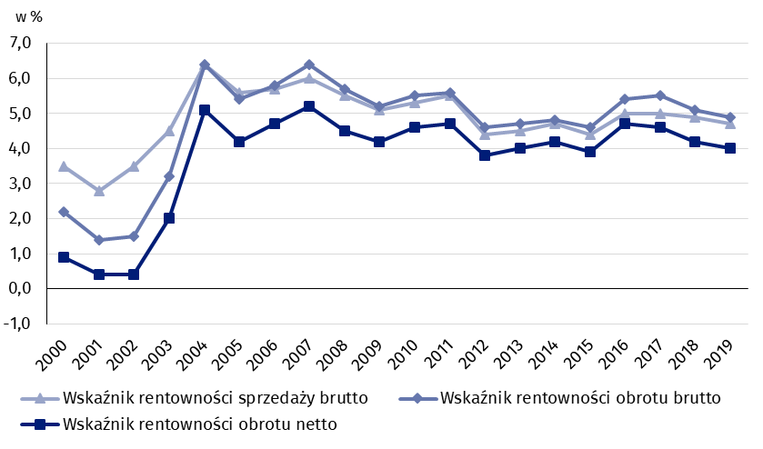

Tablica 1. Podstawowe dane o badanych podmiotach

|  |  |  |  |
| --- | --- | --- | --- |
| WYSZCZEGÓLNIENIE | I-IX 2018 | I-IX 2019 | I-IX 2018 = 100 |
| w milionach złotych | |
| Przychody z całokształtu działalności | 2 232 988,3 | 2 383 038,7 | 106,7 |
| w tym przychody netto ze sprzedaży  produktów, towarów i materiałów | 2 172 770,8 | 2 323 022,5 | 106,9 |
| Koszty uzyskania przychodów z całokształtu działalności | 2 119 411,1 | 2 267 106,1 | 107,0 |
| w tym koszty sprzedanych produktów,  towarów i materiałów | 2 066 679,5 | 2 213 344,9 | 107,1 |
| Wynik finansowy ze sprzedaży produktów,  towarów i materiałów | 106 091,2 | 109 677,6 | 103,4 |
| Wynik finansowy z pozostałej działalności  operacyjnej | 8 265,5 | 6 502,8 | 78,7 |
| Wynik na operacjach finansowych | -779,5 | -247,8 | x |
| Wynik finansowy brutto | 113 577,3 | 115 932,6 | 102,1 |
| Wynik finansowy netto | 94 612,3 | 96 449,8 | 101,9 |
| Zysk netto | 110 996,8 | 114 198,2 | 102,9 |
| Strata netto | 16 384,6 | 17 748,4 | 108,3 |
|  | % | | |
| Wskaźnik poziomu kosztów | 94,9 | 95,1 | x |
| Wskaźnik rentowności sprzedaży brutto | 4,9 | 4,7 | x |
| Wskaźnik rentowności obrotu brutto | 5,1 | 4,9 | x |
| Wskaźnik rentowności obrotu netto | 4,2 | 4,0 | x |
| Wskaźnik płynności finansowej I stopnia | 34,8 | 35,4 | x |
| Wskaźnik płynności finansowej II stopnia | 99,9 | 98,7 | x |

Wskaźnik poziomu kosztów dla ogółu przedsiębiorstw wyniósł 95,1% (wobec 94,9% przed rokiem). Wskaźnik rentowności sprzedaży brutto zmniejszył się z 4,9% do 4,7%, wskaźnik rentowności obrotu brutto z 5,1% do 4,9%, a wskaźnik rentowności obrotu netto - z 4,2% do 4,0%.

Największą poprawę wskaźnika rentowności obrotu netto odnotowano w działalności profesjonalnej, naukowej i technicznej (o 2,6 p. proc.)

Poprawę wskaźnika rentowności obrotu netto odnotowano w działalności profesjonalnej, naukowej i technicznej (z 5,6% do 8,2%), informacji i komunikacji (z 6,1% do 7,7%), budownictwie (z 2,9% do 3,7%), pozostałej działalności usługowej (z 6,5% do 7,2%), administrowaniu i działalności wspierającej (z 3,3% do 4,0%), zakwaterowaniu i gastronomii (z 6,8% do 7,3%) oraz w dostawie wody; gospodarowaniu ściekami i odpadami; rekultywacji   
(z 6,2% do 6,6%). Osłabienie wskaźnika rentowności obrotu netto odnotowano w górnictwie i wydobywaniu (z 6,8% do 4,4%), wytwarzaniu i zaopatrywaniu w energię elektryczną, gaz, parę wodną i gorącą wodę (z 7,8% do 6,4%), transporcie i gospodarce magazynowej (z 4,6% do 3,8%), obsłudze rynku nieruchomości (z 7,9% do 7,1%) oraz w przetwórstwie przemysłowym (z 5,0% do 4,7%).

Wskaźnik płynności finansowej I stopnia wyniósł 35,4% (wobec 34,8% przed rokiem), a płynności finansowej II stopnia 98,7% (wobec 99,9% przed rokiem). Wskaźnik płynności I stopnia powyżej 20% uzyskało 50,5% przedsiębiorstw (wobec 48,4% przed rokiem). Wskaźnik płynności II stopnia w przedziale od 100% do 130% odnotowało 12,0% badanych przedsiębiorstw (wobec 12,6% przed rokiem).

Wykres 2. Wskaźnik rentowności obrotu netto

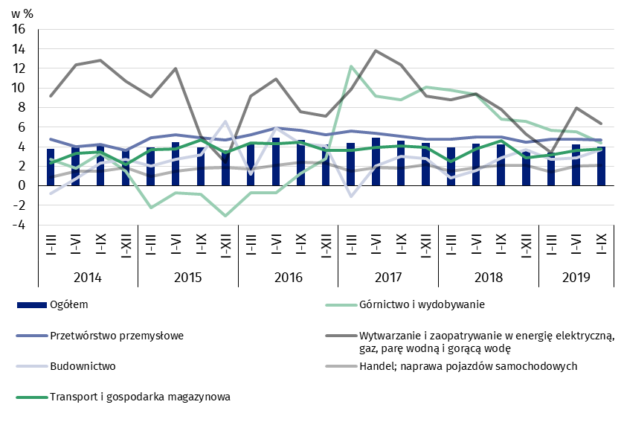

W strukturze rodzajowej kosztów ogółem zwiększył się udział wynagrodzeń (o 0,4 p. proc.), amortyzacji i pozostałych kosztów rodzajowych (po 0,2 p. proc.) oraz ubezpieczeń społecznych i innych świadczeń (o 0,1 p. proc.). Zmniejszył się udział zużycia materiałów (o 0,7 p. proc.) oraz usług obcych, podatków i opłat (po 0,1 p. proc.). Udział zużycia energii pozostał na niezmienionym poziomie.

Wykres 3. Struktura kosztów rodzajowych w okresie styczeń-wrzesień 2019 roku

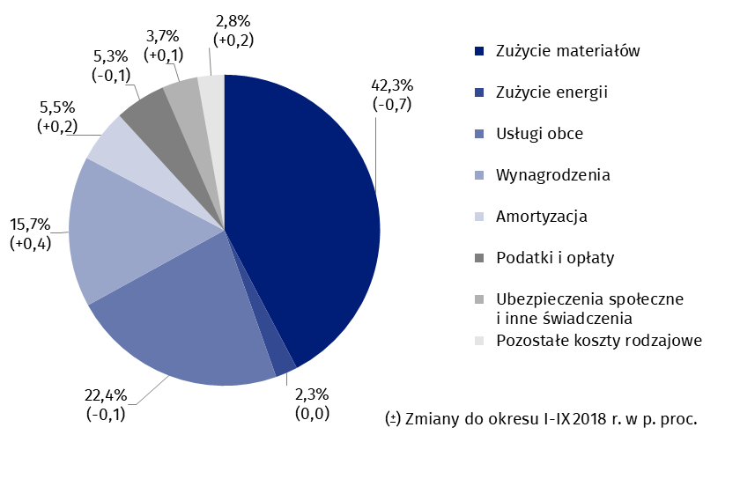

Z grupy przedsiębiorstw objętych badaniem 53,2% wykazało w okresie styczeń-wrzesień 2019 roku przychody netto ze sprzedaży produktów, towarów i materiałów na eksport (wobec 49,9% rok wcześniej). Poziom przychodów ze sprzedaży na eksport był o 11,8% wyższy niż rok wcześniej. Udział tych przychodów w przychodach netto ze sprzedaży produktów, towarów i materiałów ogółu badanych podmiotów zwiększył się z 24,3% do 25,4%. Spośród jednostek eksportujących, zysk netto wykazało 80,1% przedsiębiorstw wobec 79,7% przed rokiem. Podstawowe relacje ekonomiczno-finansowe tej grupy przedsiębiorstw uległy pogorszeniu, ale były nieznacznie lepsze niż dla ogółu badanych przedsiębiorstw.

Odnotowano wzrost nakładów inwestycyjnych o 16,0% w stosunku do okresu styczeń-wrzesień 2018 roku

W okresie styczeń-wrzesień br. nakłady ogółem badanych przedsiębiorstw wyniosły 104,5 mld zł i były (w cenach stałych) o 16,0% wyższe niż przed rokiem (kiedy notowano wzrost o 11,9%). Wyższe niż przed rokiem były zarówno nakłady na budynki i budowle (wzrost o 17,9%) jak i na maszyny, urządzenia techniczne i narzędzia (wzrost o 12,4%) oraz na środki transportu (wzrost o 24,4%). Udział zakupów w nakładach ogółem zmniejszył się do 62,1% z 63,7% przed rokiem.

Wzrost nakładów (w cenach bieżących) notowano m.in. w wytwarzaniu i zaopatrywaniu w energię elektryczną, gaz, parę wodną i gorącą wodę (o 27,8% wobec spadku przed rokiem o 6,9%), obsłudze rynku nieruchomości (o 25,8% wobec wzrostu o 23,7%), administrowaniu i działalności wspierającej (o 23,7% wobec spadku o 0,8%), transporcie i gospodarce magazynowej (o 22,8% wobec wzrostu o 40,7%), w dostawie wody; gospodarowaniu ściekami i odpadami; rekultywacji (o 22,6% wobec wzrostu o 27,2%), w górnictwie i wydobywaniu (o 21,5% wobec wzrostu o 32,0% przed rokiem), w przetwórstwie przemysłowym (o 14,1% wobec wzrostu o 6,0%), informacji i komunikacji (o 13,3% wobec wzrostu o 19,8% przed rokiem). Natomiast spadek nakładów wystąpił w budownictwie (o 11,5% wobec wzrostu przed rokiem o 24,5%).

Wykres 4. Dynamika nakładów inwestycyjnych – wzrost/spadek w stosunku do analogicznego okresu roku poprzedniego

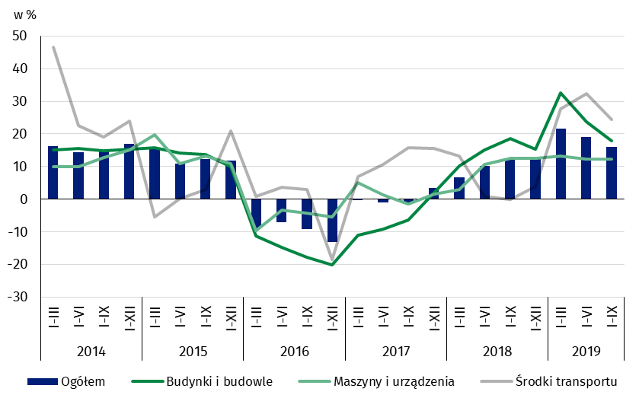

Dane prezentowane w niniejszym opracowaniu dotyczą 17 365 przedsiębiorstw niefinansowych prowadzących księgi rachunkowe, w których liczba pracujących wynosi 50 i więcej osób. Dane nie obejmują rolnictwa, leśnictwa, łowiectwa i rybactwa (sekcja A według PKD 2007); działalności finansowej i ubezpieczeniowej (sekcja K według PKD 2007); szkół wyższych; samodzielnych publicznych zakładów opieki zdrowotnej; instytucji kultury posiadających osobowość prawną oraz związków zawodowych, organizacji religijnych i politycznych.

|  |  |
| --- | --- |
| Opracowanie merytoryczne:  **Departament Przedsiębiorstw** **Karol Pasiak**Tel: 22 608 34 14**e-mail:**  [**k.pasiak@stat.gov.pl**](mailto:k.pasiak@stat.gov.pl) | Rozpowszechnianie: **Rzecznik Prasowy Prezesa GUS** **Karolina Banaszek**Tel: 22 608 34 75, 22 608 30 09**e-mail:** [**rzecznik@stat.gov.pl**](mailto:rzecznik@stat.gov.pl) |

|  |  |  |
| --- | --- | --- |
| **Wydział Współpracy z Mediami**  Tel:22 608 34 91, 22 608 38 04  **e-mail:** [**obslugaprasowa@stat.gov.pl**](mailto:obslugaprasowa@stat.gov.pl) |  | www.stat.gov.pl |
|  | @GUS_STAT |
|  | @GlownyUrzadStatystyczny |

**Powiązane opracowania**

[Biuletyn Statystyczny](https://stat.gov.pl/obszary-tematyczne/inne-opracowania/informacje-o-sytuacji-spoleczno-gospodarczej/biuletyn-statystyczny-nr-62019,4,89.html)

[Informacja o sytuacji społeczno-gospodarczej kraju](https://stat.gov.pl/obszary-tematyczne/inne-opracowania/informacje-o-sytuacji-spoleczno-gospodarczej/sytuacja-spoleczno-gospodarcza-kraju-w-pierwszym-polroczu-2019-r-,1,85.html)

[Informacje sygnalne. Wyniki finansowe przedsiębiorstw niefinansowych](http://stat.gov.pl/sygnalne/informacje-sygnalne/)

[Zeszyt metodologiczny. Badania przedsiębiorstw niefinansowych](https://stat.gov.pl/obszary-tematyczne/podmioty-gospodarcze-wyniki-finansowe/przedsiebiorstwa-niefinansowe/zeszyt-metodologiczny-badania-przedsiebiorstw-niefinansowych-2019,28,2.html)

**Temat dostępny w bazach danych**

[Bank Danych Lokalnych (BDL)](https://bdl.stat.gov.pl/BDL/start)

[Dziedzinowa Baza Wiedzy Przedsiębiorstwa Niefinansowe (DBW)](http://swaid.stat.gov.pl/SitePagesDBW/PrzedsiebiorstwaNiefinansowe.aspx)

[Bank Danych Makroekonomicznych](http://bdm.stat.gov.pl/)

**Ważniejsze pojęcia dostępne w słowniku**

[Przychody z całokształtu działalności](http://stat.gov.pl/metainformacje/slownik-pojec/pojecia-stosowane-w-statystyce-publicznej/395,pojecie.html)

[Koszty uzyskania przychodów z całokształtu działalności](http://stat.gov.pl/metainformacje/slownik-pojec/pojecia-stosowane-w-statystyce-publicznej/158,pojecie.html)

[Wynik finansowy brutto](http://stat.gov.pl/metainformacje/slownik-pojec/pojecia-stosowane-w-statystyce-publicznej/613,pojecie.html)

[Wynik finansowy netto](http://stat.gov.pl/metainformacje/slownik-pojec/pojecia-stosowane-w-statystyce-publicznej/615,pojecie.html)

[Wskaźnik poziomu kosztów](http://stat.gov.pl/metainformacje/slownik-pojec/pojecia-stosowane-w-statystyce-publicznej/583,pojecie.html)

[Wskaźnik rentowności obrotu brutto](http://stat.gov.pl/metainformacje/slownik-pojec/pojecia-stosowane-w-statystyce-publicznej/587,pojecie.html)

[Wskaźnik rentowności obrotu netto](http://stat.gov.pl/metainformacje/slownik-pojec/pojecia-stosowane-w-statystyce-publicznej/588,pojecie.html)

[Wskaźnik płynności finansowej I stopnia](http://stat.gov.pl/metainformacje/slownik-pojec/pojecia-stosowane-w-statystyce-publicznej/584,pojecie.html)

[Wskaźnik płynności finansowej II stopnia](http://stat.gov.pl/metainformacje/slownik-pojec/pojecia-stosowane-w-statystyce-publicznej/585,pojecie.html)

[Nakłady inwestycyjne](http://stat.gov.pl/metainformacje/slownik-pojec/pojecia-stosowane-w-statystyce-publicznej/223,pojecie.html)